팀 소개
- 팀명: 지도밖문화팀
(기존 지도에서 쉽게 드러나지 않는 문화시설의 공백 지역, 즉 ‘문화 사각지대’를 조명하겠다는 우리의 프로젝트 방향을 담음)
- 팀원
- 노예림(팀장): 데이터 분석
- 서유안: 데이터 분석 + 웹사이트 구현
- 원시연: 데이터 분석
- 이화연: 자료 정리 및 PPT 제작

주제/문제
- 주제: 문화시설 사각지대 지도(서울시) 시각화 웹사이트
- 가설: 대중교통 접근성과 문화시설 접근성이 모두 낮은 지역을 ‘문화시설 사각지대'로 정의할 때, 서울 외곽 및 일부 지역에 사각지대가 존재할 것이다.
- 선정이유: 우리 팀은 평소 영화관, 공연장, 도서관 등 다양한 문화시설을 이용하며 문화콘텐츠에 높은 관심을 가지고 있다. 그러나 이러한 시설이 특정 지역에 집중되어 있고, 일부 지역은 접근성이 낮아 문화생활을 누리기 어려운 ‘문화 사각지대’가 존재한다는 문제를 체감했다. 특히 서울시 내에서도 지역별 문화 인프라와 접근성에 차이가 존재하며, 이는 문화 향유 기회의 불균형으로 이어질 수 있다. 이에 우리는 데이터 분석을 통해 이러한 문제를 정량적으로 확인하고, 시각화를 통해 직관적으로 전달하고자 본 주제를 선정하였다.
- 공모전: 서울시 빅데이터 활용 경진대회
- 참가조건: 서울 데이터 허브 내 공공데이터를 활용한 시각화 결과물을 제작 및 제출하고, 참가 신청서 내 모든 항목에 동의한 자
- 참여주제: 자유주제(서울 데이터 허브에서 제공하는 공공데이터 활용)
- 공모일정: 26. 3. 16~5. 13 접수
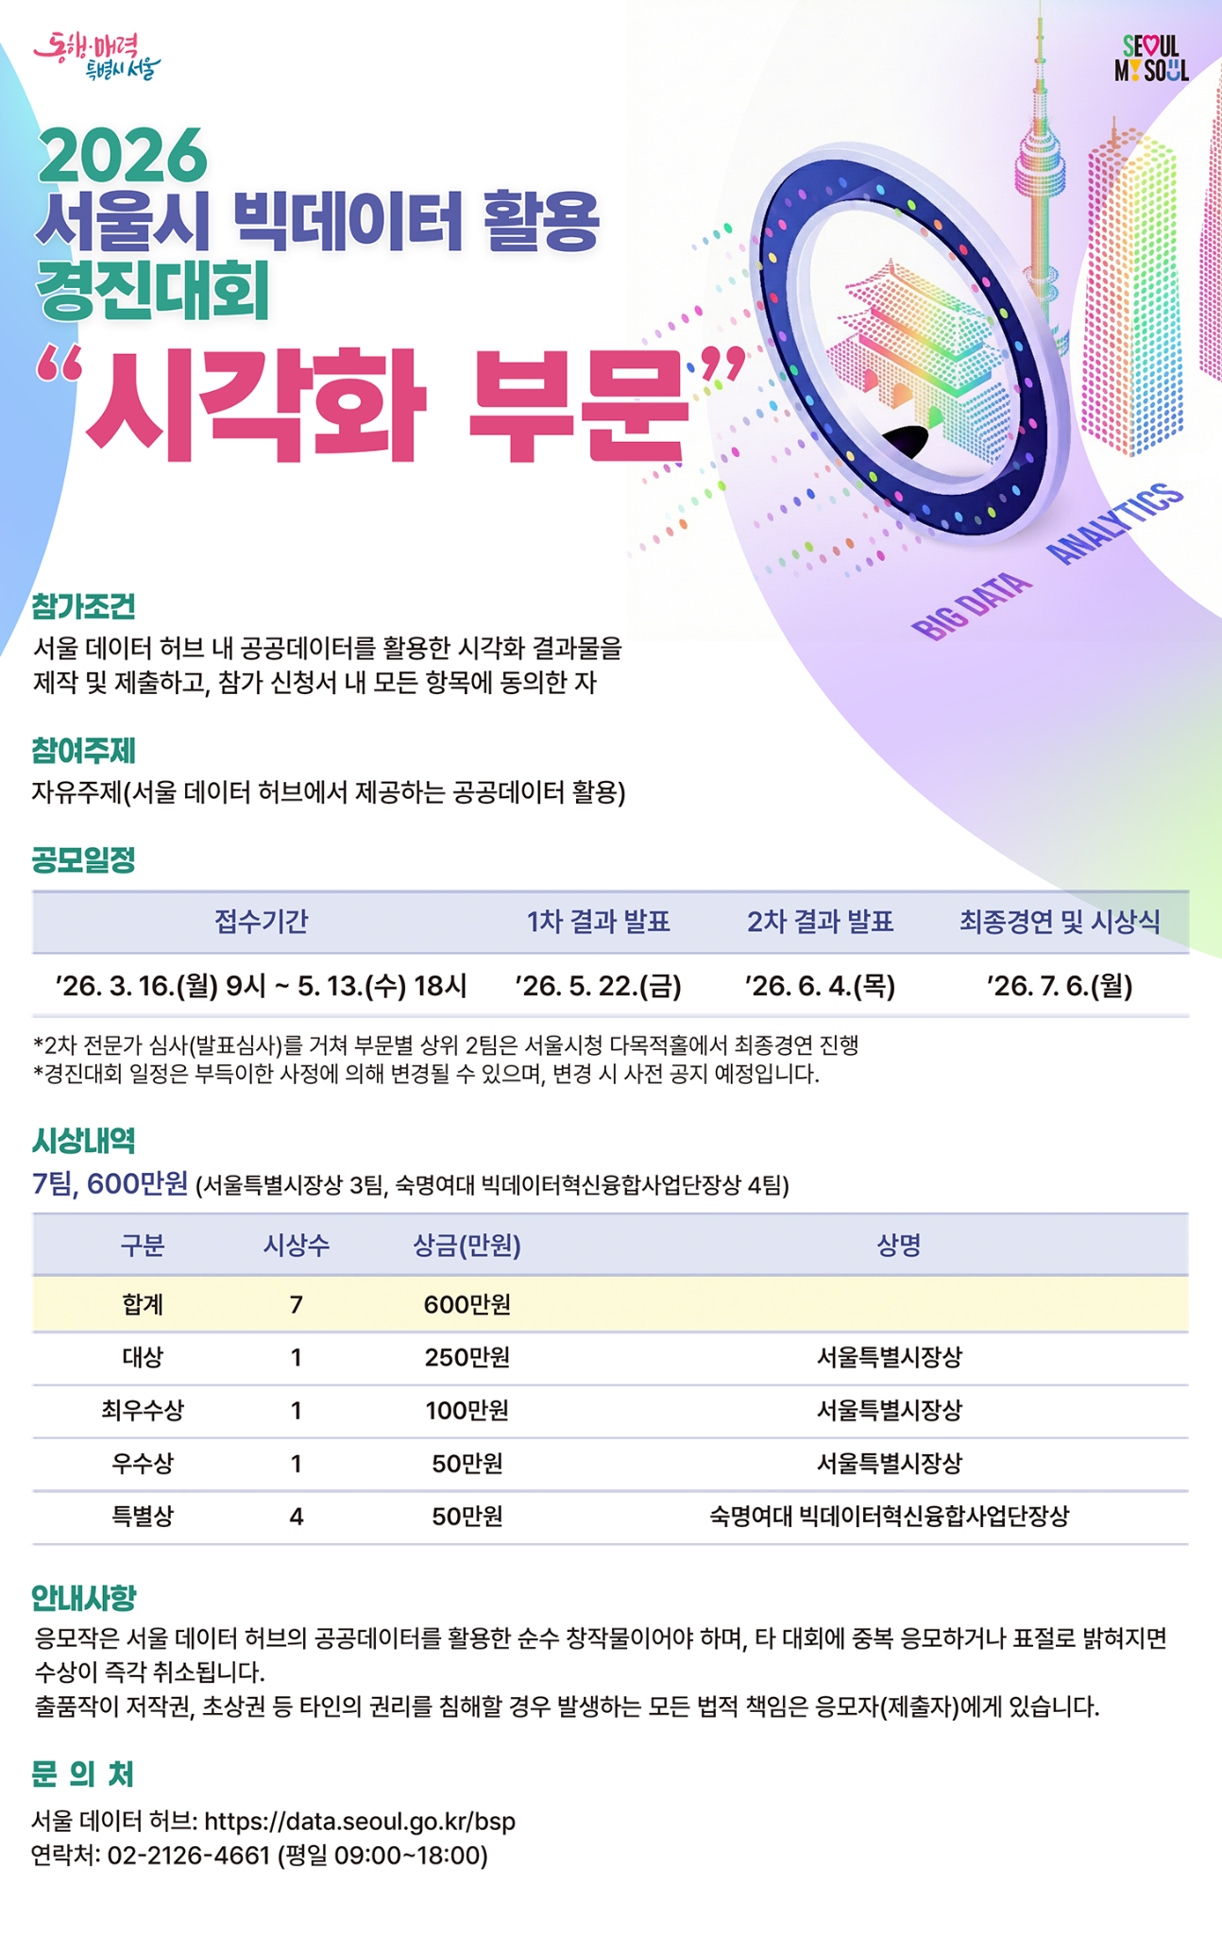

분석목적, 가치
- 목적: 서울시 문화시설 및 대중교통 데이터를 기반으로 지역별 문화 접근성을 정량적으로 분석하고, 이를 지도 형태로 시각화하여 ‘문화시설 사각지대’를 직관적으로 파악할 수 있도록 한다. 이를 위해 서울시 공공데이터를 활용해 문화시설 위치, 대중교통 접근성 등의 요소를 결합하여 파이썬을 기반으로 분석 및 시각화하고 사용자 친화적 웹서비스로 구현한다.
- 가치: 단순한 데이터 제시를 넘어, 정책 입안자에게는 문화 인프라 확충이 필요한 지역을 도출하는 근거자료로 활용될 수 있으며, 일반 사용자에게는 거주 지역의 문화 환경을 쉽게 이해할 수 있는 정보를 제공한다. 또한 웹사이트 형태로 구현함으로써 접근성과 활용도를 높이고, 데이터 기반으로 사회 문제를 시각적으로 전달하는 사례를 제시함으로써 공공데이터 활용의 가치를 확장하는 데 의의가 있다.

선행조사/선행연구
- 지역문화정책 대상범위에 관한 연구- 문화향유 격차를 중심으로 - (전영옥 외, 2024)
- 동일 기초자치단체 내 문화향유 실태를 분석한 결과, 중위소득 미만 계층이 이상 계층보다 오히려 문화활동 참여율이 높게 나타나는 특징을 보였다. 이는 저소득층이 종교시설이나 공공기관에서 운영하는 무료 프로그램을 적극적으로 활용하여 문화 욕구를 충족하고 있기 때문으로 해석된다. 거주 지역별로는 읍·면 지역의 문화 향유 수준이 매우 낮으나 주민들의 참여 의지는 상당히 높은 것으로 나타났다. 따라서 지역 간 격차 해소를 위해 읍·면 지역의 시설 접근성을 개선하고, 직접 찾아가는 문화강좌 및 행사 비중을 확대하는 전략이 시급하다.
- 문화예술 기반시설의 지역 간 격차 및 영향요인에 관한 연구 (김광용, 2021)
- 문화예술 향유자 수가 지역, 인구 수에 따른 차이가 발생했는지, 발생했다면 그것이 시간의 흐름에 따라 어떻게 변화했는지, 그리고 그 향유에 영향을 미치는 요인이 무엇인지에 대한 내용이다. 저자는 격차 해소를 위한 방안으로 지역 맞춤형 기반시설 확충, 소외지역 및 소외계층 향유 개선, 중앙과 지방 간 문화재정 관계 개선 등을 제시했다.
- 문화기반시설의 유형별 입지요인 실증분석- 관광과의 연관성을 중심으로 (오유진, 2026)
- 본 연구는 전국 시·군·구 단위를 대상으로 도서관, 미술관, 박물관의 입지요인을 유형별로 구분하여 실증 분석하였다. 세 시설을 종합하면, 도서관은 인구 기반 생활권 시설, 미술관은 관광 수요와 밀접한 선택적 시설, 박물관은 관광 및 지역 특성과 결합된 중간적 성격의 시설로 구분되는 경향이 나타났다. 이는 문화기반시설 정책이 단순한 양적 확충을 넘어, 시설 유형별 수요 특성과 공간적 맥락을 보다 세밀하게 고려하는 접근이 필요함을 시사한다.

- 위의 선행연구들은 문화시설의 지역 간 격차와 접근성 문제가 실제로 존재하며, 단순한 시설 수가 아닌 접근성 및 이용 가능성이 중요한 요인임을 보여준다. 따라서 본 연구는 기존 연구를 바탕으로, 서울시를 대상으로 대중교통과 문화시설의 접근성을 분석하여 문화시설 격차를 시각적으로 도출하고자 한다.

수집 데이터
- 대중교통 위치 데이터
- 서울시 버스정류소 위치정보 https://data.seoul.go.kr/dataList/OA-15067/S/1/datasetView.do
- 서울시 역사마스터 정보 https://data.seoul.go.kr/dataList/OA-21232/S/1/datasetView.do

- 문화시설 위치 데이터
- 서울시 문화공간 정보
https://data.seoul.go.kr/dataList/OA-15487/S/1/datasetView.do
- 서울시 박물관미술관 https://data.seoul.go.kr/dataList/OA-15272/F/1/datasetView.do
- 서울시 공공도서관 현황정보 https://data.seoul.go.kr/dataList/OA-15480/S/1/datasetView.do

분석방법 및 분석도구
- 분석방법
공간 데이터 분석을 기반으로 문화시설과 대중교통 접근성을 각각 산출하고 이를 지도에 시각화한다. 행정동 단위로 데이터를 통합한 후, 각 지역에서 문화시설에서 최근접 대중교통 시설까지의 거리를 계산하여 접근성을 정량화한다. 이후 두 지표를 각각 시각화하고, 두 조건이 모두 취약한 지역을 ‘문화 사각지대’로 도출한다.

- 분석도구
- 개발 환경: Jupyter Notebook, VS Code
- 파이썬: 데이터 전처리 및 분석, 위치 데이터 지도 시각화
- 주요 라이브러리:
  - pandas: 데이터 처리
  - geopandas: 공간 데이터 분석
  - matplotlib: 기초 시각화
  - Folium: 실제지도 기반 시각화
  - Choropleth: 단계구분도
- 웹 구현: HTML, CSS, JavaScript
  - 인터페이스 구성: 서울시 지도 위에 문화시설 접근성 및 분포와 대중교통 접근성 및 분포를 각각 확인할 수 있는 표시 기능, 문화시설 접근성과 대중교통 접근성을 분석하여 문화 사각지대를 표시하는 기능을 배치한다.
- AI 도구: Chat GPT, Gemini, Claude 등

핵심 데이터, 지표
- 핵심 데이터: 문화시설 좌표 데이터, 지하철역 및 버스정류소 좌표 데이터
- 지표
- 문화시설 접근성 지표: 최근접 문화시설까지의 거리(문화시설과 대중교통 간 거리), 행정동별 문화시설 수
- 대중교통 접근성 지표: 최근접 버스정류장까지 거리, 최근접 지하철역까지 거리, 행정동별 대중교통 시설 수

검증방법
- 문화시설 접근성과 대중교통 접근성을 각각 지도에 시각화한 후, 두 결과를 비교 분석하여 두 조건이 동시에 취약한 지역을 도출한다. 이를 통해 가설에서 제시한 ‘문화 사각지대’의 존재 여부를 검증한다. 또한 지역별 대중교통 및 문화시설 분포를 비교하여 접근성 격차를 통계적으로 보완 분석한다.

가설 및 예상결과
- 가설: 대중교통 접근성과 문화시설 접근성이 모두 낮은 지역을 ‘문화시설 사각지대'로 정의할 때, 서울 외곽 및 일부 지역에 사각지대가 존재할 것이다.
- 예상결과: 서울시 외곽 지역 및 일부 주거 밀집 지역에서 대중교통과 문화시설 접근성이 모두 낮은 지역이 도출될 것이다. 또한 일부 지역은 문화시설이 존재함에도 불구하고 대중교통 접근성이 낮아 실제 이용이 어려운 잠재적 문화 사각지대로 나타날 가능성이 있다.

예상되는 한계
- 실제 이용 데이터 부재로 방문객 수, 이용률 데이터를 반영하지 못하고 접근 가능성 분석에 한정되어 실제 이용과 차이 존재한다.
- 거리 기반 분석의 한계로 실제 이동시간, 환승시간 등 현실적 요소 반영이 어렵다.
- 데이터 최신성 문제로 폐업/신설 시설 반영이 어려울 수 있다.
- 시설 규모, 프로그램 다양성 등 문화시설의 질적 차이가 반영되지 않는다.
- 사각지대 구분 기준이 모호해 거리 기준 설정에 따라 결과가 달라질 수 있다.

